Jēkabpils novada pašvaldība nodod iznomāšanai neapbūvētas zemes vienības ar kadastra apzīmējumu 56940080280 daļu
(nogabals Nr. 6) 2,6372 ha platībā, rīkojot pirmo nomas tiesību izsoli.

Publicējamā informācija par
nomas objektu –nekustamā īpašuma ar kadastra numuru 56940080165 “Lielie Ierniņi”, Variešu pagasts neapbūvētas zemes vienības ar kadastra apzīmējumu 56940080280 daļa
(nogabals Nr. 6)

1.Nomas objekta iznomātājs. | Jēkabpils novada pašvaldība, reģistrācijas Nr. 90000024205, adrese: Brīvības iela 120, Jēkabpils, Jēkabpils novads
2.Nomas objekts. | Nekustamā īpašuma ar kadastra numuru 56940080165, “Lielie Ierniņi”, Variešu pagastā neapbūvēta zemes vienības ar kadastra apzīmējumu 56940080280 daļa 2,6372 ha platībā.
3. Nomas objekta raksturojums:
3. 1. Nomas objekta raksturojums (veids, kadastra numurs, adrese, cita nomas objektu raksturojoša informācija, apgrūtinājumi). | 3.1.1.Nomas objekts uz izsoles izsludināšanas brīdi ir Jēkabpils novada pašvaldības tiesiskajā valdījumā. Zemes vienības ar kadastra apzīmējumu 56940080280 daļa Nr. 6 -2,6372 ha platībā ir kadastrāli uzmērīta.  3.1.2. Nomas objekta nomas teritorijas shēma:  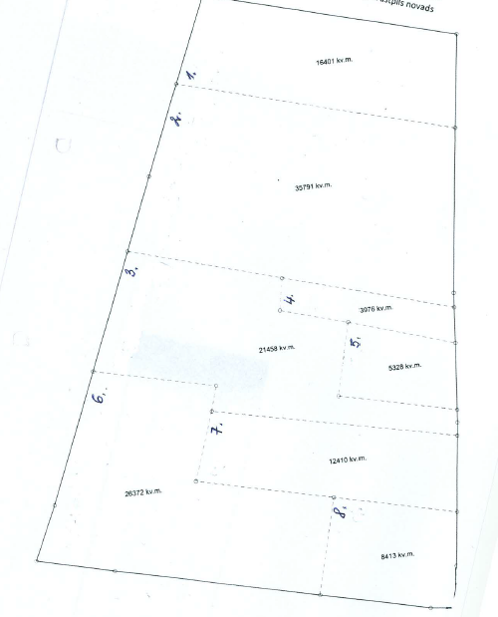  3.1.4.Zemes vienības ar kadastra apzīmējumu 56940080280 lietošanas mērķis, t.sk. 0101 – zeme uz kuras galvenā saimnieciskā darbība ir lauksaimniecība.
4. Izsoles veids. | Pirmā atklātā un mutiskā izsole ar augšupejošu soli.
5. Izsoles noteiktā nomas maksa gadā. | 185,00 euro (Viens simts astoņdesmit pieci eiro, 00 centi) gadā bez pievienotās vērtības nodokļa.
6. Izsoles solis. | 10,00 euro.
7. Iznomāšanas termiņš. | 6 gadi no Nomas līguma noslēgšanas dienas.
8. Nomas objekta iznomāšanas mērķis. | Nomas objekts tiek iznomāts lauksaimniecības vajadzībām.
9. Nomas īpašie nosacījumi. | - Nomas maksa par Nomas objektu jāmaksā saskaņā ar nomas līguma nosacījumiem.  - Nomas līguma projekts noteikts 1.pielikumā.  - Nomas objektā nomniekam jāievēro apgrūtinājumi un aizsargjoslas objektiem, saskaņā ar Aizsargjoslu likumā u.c. normatīvajos aktos noteiktām platībām, kuru uzdevums ir aizsargāt dažāda veida (gan dabiskus, gan mākslīgus) objektus no nevēlamas ārējās iedarbības, nodrošināt to ekspluatāciju un drošību vai pasargāt vidi un cilvēku no kāda objekta kaitīgās ietekmes, kā arī jānodrošina visu esošo inženiertehniskās apgādes tīklu saglabāšana.  - Personai, kura iegūst nomas tiesības Nomas objekts jāuztur kārtībā.  - Nomniekam nav tiesību nodot Nomas objektu vai tā daļu apakšnomā trešajām personām.  - Nomas līgumam beidzoties vai tā pirmstermiņa izbeigšanas gadījumā, nomnieka ir pienākums Nomas objektu atbrīvot un sakopt to atbilstoši sakārtotas vides prasībām.
10. Nomas tiesību pretendentu pieteikšanās termiņš, iesniedzamie dokumenti. | Pieteikums dalībai izsolē jāiesniedz Jēkabpils novada pašvaldībā, Rīgas ielā 150a,Jēkabpilī, vai pagasta pārvaldē vai, ja pieteikumu iesniedz parakstītu ar drošu elektronisko parakstu iesūtot to uz elektronisko pasta adresi: krustpils.novads@jekabpils.lv līdz 2021.gada 20.septembrim (ieskaitot). Iesniedzamie dokumenti noteikti nomas objekta nomas tiesību izsoles noteikumos.
12. Dalības maksa, drošības nauda. | 12.1. Pirms pieteikuma par piedalīšanos izsolē iesniegšanas jāiemaksā Jēkabpils novada pašvaldības kontā:  AS „SEB banka”  Kods: UNLALV2X  Konts: LV87UNLA0009013130793;  12.1.1 drošības nauda 18,50 (Astoņpadsmit eiro un 50 centi) apmērā (maksājuma uzdevumā norāda šādu informāciju: drošības nauda nomas tiesību izsolei Lielie Ierniņi, nog.Nr. 6, Jēkabpils novads).  12.1.1 dalības maksa 15,00 (piecpadsmit eiro un 00 centi) apmērā (maksājuma uzdevumā norāda šādu informāciju: dalības maksa nomas tiesību izsolei Lielie Ierniņi, nog.Nr. 6, Jēkabpils novads).
13. Izsoles datums, laiks un vieta. | Izsole notiks 2021.gada 24.septembrī plkst.11.00,Rīgas ielā 150A, Jēkabpilī, Jēkabpils novadā, 2.stāva konferenču zālē.
14. Izsoles norises kārtība, nomas līguma projekts. | Izsoles norises kārtība ir noteikta nomas objekta nomas tiesību izsoles noteikumos. Ar nomas objekta nomas tiesību izsoles noteikumiem, t.sk. ar Nomas līguma projektu var iepazīties Jēkabpils novada pašvaldības tīmekļvietnē https://www.jekabpils.lv/lv/nomas-tiesibu-izsole
15. Nomas objekta apskates vieta un laiks un informācija par nomas objektu, | Informācija par Nomas objektu var saņemt iepriekš sazinoties ar Pašvldības speciālisti Līgu Garkalni, mob.t. 28300194.  Ar Nomas objektu var iepazīties dabā iepriekš sazinoties ar Variešu pagasta pārvaldes vadītāju Andri Naidovski, mob.t. 28308041.

